메뉴 만들기

**학습목표**

화면 상단의 메뉴 바 구현

풀 다운 메뉴 구현

**목차**

1. 메뉴 바 구현 2

1) ul 태그로 메뉴 구현 2

2) 메뉴바 배경색과 경계선 4

3) 메뉴바 메뉴 항목 6

2. 풀다운 메뉴 구현 8

1) 풀다운 메뉴 8

2) 풀다운 메뉴 항목 11

3) 풀다운 메뉴 가로 선 13

4) float right 15

3. 파일 분리 17

1) css 파일 분리 17

2) 메뉴 실행 19

# 메뉴 바 구현

## ul 태그로 메뉴 구현

### menu/menubar1.html

|  |
| --- |
| <!DOCTYPE html>  <html>  <head>  <meta http-equiv="Content-Type" content="text/html; charset=UTF-8">  <style type="text/css">  div.container {  width: 900px;  margin: 0 auto;  }  </style>  </head>  <body>  <div class="container">  <ul class="menubar">  <li>메뉴1</li>  <li>메뉴2</li>  <li>로그아웃</li>  </ul>  </div>  </body>  </html> |

ul 태그로 메뉴를 구현하려고 한다.

아직 ul 태그에 서식을 적용하지 않았기 때문에 기본 형태로 그려진다.

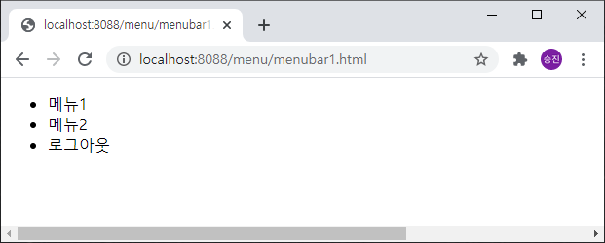

### menu/menubar2.html

|  |
| --- |
| <!DOCTYPE html>  <html>  <head>  <meta http-equiv="Content-Type" content="text/html; charset=UTF-8">  <style type="text/css">  div.container {  width: 900px;  margin: 0 auto;  }  ul.menubar li {  display: inline-block;  list-style-type: none;  min-width: 6em;  }  </style>  </head>  <body>  <div class="container">  <ul class="menubar">  <li>메뉴1</li>  <li>메뉴2</li>  <li>로그아웃</li>  </ul>  </div>  </body>  </html> |

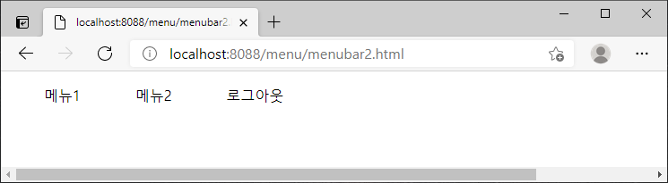

### display: inline-block;

li 태그의 display 속성 기본 값은 block 이다.

그래서 한 줄에 한 씩 출력된다.

이 값을 inline-block으로 변경하면, 한 줄에 여러 개가 같이 출력된다.

### list-style-type: none;

li 항목 앞에 둥근 점을 출력하지 않는다.

### min-width: 6em;

가로 방향 폭의 최소 크기를 현재 폰트 크기의 6배(6 문자 크기)로 지정한다.

## 메뉴바 배경색과 경계선

### menu/menubar3.html

|  |
| --- |
| <!DOCTYPE html>  <html>  <head>  <meta http-equiv="Content-Type" content="text/html; charset=UTF-8">  <style type="text/css">  div.container {  width: 900px;  margin: 0 auto;  }  ul.menubar {  border: 1px solid #ddd;  border-radius: 0.4em;  background: linear-gradient(#fff, #eee);  padding: 0.3em 5em;  font-size: 11pt;  }  ul.menubar li {  display: inline-block;  list-style-type: none;  min-width: 6em;  }  </style>  </head>  <body>  <div class="container">  <ul class="menubar">  <li>메뉴1</li>  <li>메뉴2</li>  <li>로그아웃</li>  </ul>  </div>  </body>  </html> |

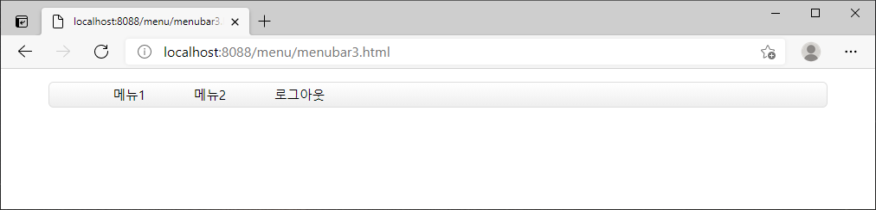

### border: 1px solid #ddd;

ul 태그에 경계선을 그린다. 1px 굵기의 밝은 회색 실선

### border-radius: 0.4em;

경계선의 모서리를 둥글게.

둥근 크기는 현재 폰트 크기의 0.4배.

### background: linear-gradient(#fff, #eee);

배경을, 위에서 아래 방향으로 #fff 색에서 #eee 색으로 점점 변해가는 색으로 칠한다.

### padding: 0.3em 5em;

위 아래 여백 0.3em (현재 폰트 크기의 0.3배)

오른쪽 왼쪽 여백 5em (현재 폰크 크기의 5배)

### font-size: 11pt;

폰트 크기 11pt

## 메뉴바 메뉴 항목

### menu/menubar4.html

|  |
| --- |
| <!DOCTYPE html>  <html>  <head>  <meta http-equiv="Content-Type" content="text/html; charset=UTF-8">  <style type="text/css">  div.container {  width: 900px;  margin: 0 auto;  }  ul.menubar {  border: 1px solid #ddd;  border-radius: 0.4em;  background: linear-gradient(#fff, #eee);  padding: 0.3em 5em;  font-size: 11pt;  }  ul.menubar li {  display: inline-block;  list-style-type: none;  min-width: 6em;  text-align: center;  padding: 0.2em;  }  ul.menubar li:hover {  background-color: #ddd;  cursor: pointer;  }  </style>  </head>  <body>  <div class="container">  <ul class="menubar">  <li>메뉴1</li>  <li>메뉴2</li>  <li>로그아웃</li>  </ul>  </div>  </body>  </html> |

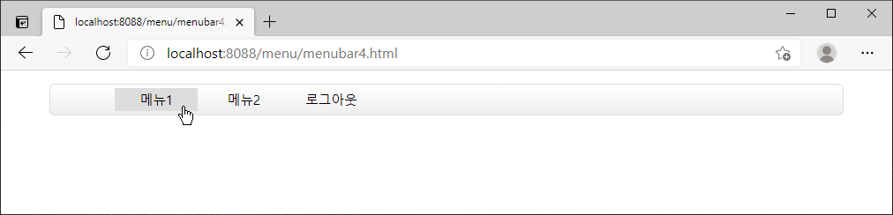

ul.menubar li {

display: inline-block;

list-style-type: none;

min-width: 6em;

text-align: center;

padding: 0.2em;

}

메뉴바 메뉴 항목의 문자열을 가운데 정렬로 (디폴트는 왼쪽 정렬)

메뉴바 메뉴 항목의 안쪽 여백을 0.2em (위 아래 왼쪽 오른쪽 여백 모두)

ul.menubar li:hover {

background-color: #ddd;

cursor: pointer;

}

메뉴바 메뉴 항목에 마우스가 위치하면,

약간 어두운 회색 배경에, 마우스 커서를 손가락 모양으로 변경함.

# 풀다운 메뉴 구현

## 풀다운 메뉴

### menu/menubar5.html

|  |
| --- |
| <!DOCTYPE html>  <html>  <head>  <meta http-equiv="Content-Type" content="text/html; charset=UTF-8">  <style type="text/css">  div.container {  width: 900px;  margin: 0 auto;  }  ul.menubar {  border: 1px solid #ddd;  border-radius: 0.4em;  background: linear-gradient(#fff, #eee);  padding: 0.3em 5em;  font-size: 11pt;  }  ul.menubar li {  display: inline-block;  list-style-type: none;  min-width: 6em;  text-align: center;  padding: 0.2em;  }  ul.menubar li:hover {  background-color: #ddd;  cursor: pointer;  }  ul.menubar ul {  position: absolute;  visibility: hidden;  margin-top: 2px;  margin-left: 30px;  background-color: white;  border: 1px solid #ddd;  padding: 0;  box-shadow: 4px 4px 4px #eee;  min-width: 120px;  }  ul.menubar li:hover ul {  visibility: visible;  }  ul.menubar ul:hover {  visibility: visible;  }  </style>  </head>  <body>  <div class="container">  <ul class="menubar">  <li>메뉴1</li>  <li>메뉴2</li>  <li>  메뉴3  <ul>  <li>메뉴3-1</li>  <li>메뉴3-2</li>  <li>메뉴3-3</li>  </ul>  </li>  <li>로그아웃</li>  </ul>  </div>  </body>  </html> |

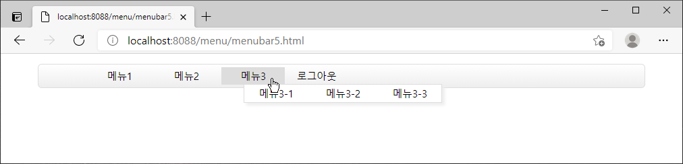

### ul.menubar ul

ul.menubar ul {

position: absolute;

visibility: hidden;

margin-top: 2px;

margin-left: 30px;

background-color: white;

border: 1px solid #ddd;

padding: 0;

box-shadow: 4px 4px 4px #eee;

min-width: 120px;

}

ul.menubar 태그 내부의 ul 태그에 이 서식이 적용된다.

### position: absolute;

자리를 차지하지 않고, 다른 태그들 위에 떠 있다

### visibility: hidden;

이 태그는 처음에 보이지 않는다.

### margin-top: 2px;

### margin-left: 30px;

ul 태그는 block 태그이므로,

메뉴3 문자열 옆이 아니고 아래에 위치해야 한다.

그런데 margin-top: 2px; margin-left: 30px; 이므로,

메뉴3 문자열 아래에서 아래쪽으로 2px, 오른쪽으로 30px 이동한다.

ul.menubar li {

display: inline-block;

이 서식이 적용되기 때문에,

메뉴3-1, 메뉴3-2, 메뉴3-3 li 태그들이 한 줄에 서로 붙어있다.

ul.menubar 태그 바로 아래의 li 태그들은 inline-block 이어야 하지만,

ul.menubar 태그 아래 ul 태그 아래 li 태그들은 block 이어야 한다.

li 태그의 display 속성의 디폴트 값은 block 이다.

따라서 ul.menubar 태그 바로 아래의 li 태그들만 inline-block 서식이 적용되도록 수정하자.

### ul.menubar li:hover ul {

visibility: visible;

}

메뉴바의 li 항목에 마우스가 위치하면, 그 아래 ul 태그가 보이도록 한다.

### ul.menubar ul:hover {

visibility: visible;

}

풀다운 메뉴 ul 태그에 마우스가 위치하면. 그 태그가 보이도록 한다.

즉 마우스가 위치하면 풀다운 메뉴만 보이고, 그렇지 않은 풀다운 메뉴는 보이지 않는다.

## 풀다운 메뉴 항목

### menu/menubar6.html

|  |
| --- |
| <!DOCTYPE html>  <html>  <head>  <meta http-equiv="Content-Type" content="text/html; charset=UTF-8">  <style type="text/css">  div.container {  width: 900px;  margin: 0 auto;  }  ul.menubar {  border: 1px solid #ddd;  border-radius: 0.4em;  background: linear-gradient(#fff, #eee);  padding: 0.3em 5em;  font-size: 11pt;  }  ul.menubar **>** li {  display: inline-block;  text-align: center;  list-style-type: none;  min-width: 6em;  padding: 0.2em;  }  ul.menubar li:hover {  background-color: #ddd;  cursor: pointer;  }  ul.menubar ul {  position: absolute;  visibility: hidden;  margin-top: 2px;  margin-left: 30px;  background-color: white;  border: 1px solid #ddd;  padding: 4px;  box-shadow: 4px 4px 4px #eee;  }  ul.menubar li:hover ul {  visibility: visible;  }  ul.menubar ul:hover {  visibility: visible;  }  ul.menubar ul li {  display: block;  text-align: left;  list-style-type: none;  min-width: 8em;  padding: 0.4em;  }  </style>  </head>  <body>  <div class="container">  <ul class="menubar">  <li>메뉴1</li>  <li>메뉴2</li>  <li>  메뉴3  <ul>  <li>메뉴3-1</li>  <li>메뉴3-2</li>  <li>메뉴3-3</li>  </ul>  <li>로그아웃</li>  </ul>  </div>  </body>  </html> |

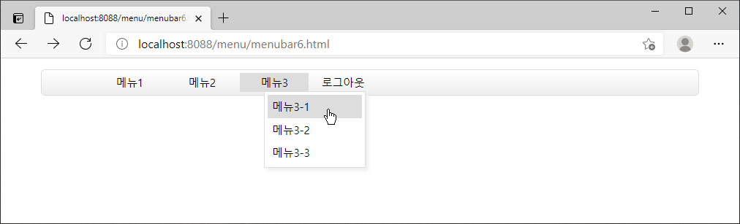

### ul.menubar > li

메뉴바의 li 태그들에 서식이 적용된다.

메뉴바 메뉴 항목 서식.

### ul.menubar ul li {

풀다운 메뉴의 li 태그들에 서식이 적용된다.

풀다운 메뉴 항목 서식.

## 풀다운 메뉴 가로 선

### menu/menubar7.html

|  |
| --- |
| <!DOCTYPE html>  <html>  <head>  <meta http-equiv="Content-Type" content="text/html; charset=UTF-8">  <style type="text/css">  div.container {  width: 900px;  margin: 0 auto;  }  ul.menubar {  border: 1px solid #ddd;  border-radius: 0.4em;  background: linear-gradient(#fff, #eee);  padding: 0.3em 5em;  font-size: 11pt;  }  ul.menubar > li {  display: inline-block;  text-align: center;  list-style-type: none;  min-width: 6em;  padding: 0.2em;  }  ul.menubar li:hover {  background-color: #ddd;  cursor: pointer;  }  ul.menubar ul {  position: absolute;  visibility: hidden;  margin-top: 2px;  margin-left: 30px;  background-color: white;  border: 1px solid #ddd;  padding: 4px;  box-shadow: 4px 4px 4px #eee;  }  ul.menubar li:hover ul {  visibility: visible;  }  ul.menubar ul:hover {  visibility: visible;  }  ul.menubar ul li {  display: block;  text-align: left;  list-style-type: none;  min-width: 8em;  padding: 0.4em;  }  ul.menubar li.seperator {  height: 1px;  padding: 0;  margin: 4px 0;  border-top: 1px solid #ccc;  }  </style>  </head>  <body>  <div class="container">  <ul class="menubar">  <li>메뉴1</li>  <li>메뉴2</li>  <li>  메뉴3  <ul>  <li>메뉴3-1</li>  <li>메뉴3-2</li>  <li class="seperator"></li>  <li>메뉴3-3</li>  </ul>  <li>로그아웃</li>  </ul>  </div>  </body>  </html> |

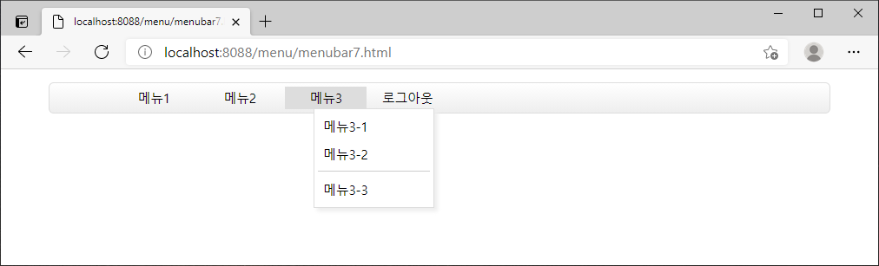

## float right

### menu/menubar8.html

|  |
| --- |
| <!DOCTYPE html>  <html>  <head>  <meta http-equiv="Content-Type" content="text/html; charset=UTF-8">  <style type="text/css">  div.container {  width: 900px;  margin: 0 auto;  }  ul.menubar {  border: 1px solid #ddd;  border-radius: 0.4em;  background: linear-gradient(#fff, #eee);  padding: 0.3em 5em;  font-size: 11pt;  }  ul.menubar > li {  display: inline-block;  text-align: center;  list-style-type: none;  min-width: 6em;  padding: 0.2em;  }  ul.menubar li.right {  float: right;  }  ul.menubar li:hover {  background-color: #ddd;  cursor: pointer;  }  ul.menubar ul {  position: absolute;  visibility: hidden;  margin-top: 2px;  margin-left: 30px;  background-color: white;  border: 1px solid #ddd;  padding: 4px;  box-shadow: 4px 4px 4px #eee;  }  ul.menubar li:hover ul {  visibility: visible;  }  ul.menubar ul:hover {  visibility: visible;  }  ul.menubar ul li {  display: block;  text-align: left;  list-style-type: none;  min-width: 8em;  padding: 0.4em;  }  ul.menubar li.seperator {  height: 1px;  padding: 0;  margin: 4px 0;  border-top: 1px solid #ccc;  }  </style>  </head>  <body>  <div class="container">  <ul class="menubar">  <li>메뉴1</li>  <li>메뉴2</li>  <li>  메뉴3  <ul>  <li>메뉴3-1</li>  <li>메뉴3-2</li>  <li class="seperator"></li>  <li>메뉴3-3</li>  </ul>  <li class="right">로그아웃</li>  </ul>  </div>  </body>  </html> |

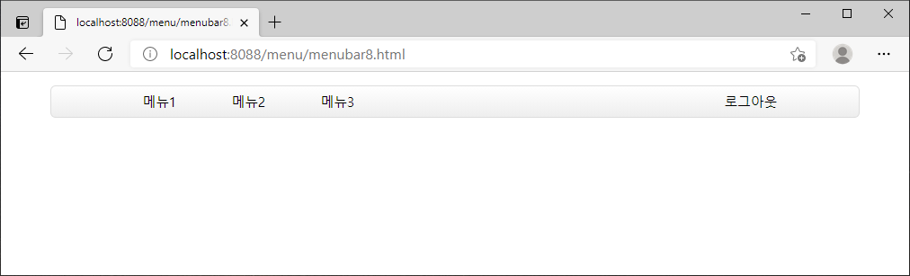

# 파일 분리

## css 파일 분리

### menu/menu.css

|  |
| --- |
| ul.menubar {  border: 1px solid #ddd;  border-radius: 0.4em;  background: linear-gradient(#fff, #eee);  padding: 0.3em 5em;  font-size: 11pt;  }  ul.menubar > li {  display: inline-block;  text-align: center;  list-style-type: none;  min-width: 6em;  padding: 0.2em;  }  ul.menubar li.right {  float: right;  }  ul.menubar li:hover {  background-color: #ddd;  cursor: pointer;  }  ul.menubar ul {  position: absolute;  visibility: hidden;  margin-top: 2px;  margin-left: 30px;  background-color: white;  border: 1px solid #ddd;  padding: 4px;  box-shadow: 4px 4px 4px #eee;  }  ul.menubar li:hover ul {  visibility: visible;  }  ul.menubar ul:hover {  visibility: visible;  }  ul.menubar ul li {  display: block;  text-align: left;  list-style-type: none;  min-width: 8em;  padding: 0.4em;  }  ul.menubar li.seperator {  height: 1px;  padding: 0;  margin: 4px 0;  border-top: 1px solid #ccc;  } |

CSS 서식만 따로 CSS 파일에 구현한다.

### menu/menubar9.html

|  |
| --- |
| <!DOCTYPE html>  <html>  <head>  <meta http-equiv="Content-Type" content="text/html; charset=UTF-8">  <link href="menu.css" rel="stylesheet">  <style type="text/css">  div.container {  width: 900px;  margin: 0 auto;  }  </style>  </head>  <body>  <div class="container">  <ul class="menubar">  <li>메뉴1</li>  <li>메뉴2</li>  <li>  메뉴3  <ul>  <li>메뉴3-1</li>  <li>메뉴3-2</li>  <li class="seperator"></li>  <li>메뉴3-3</li>  </ul>  <li class="right">로그아웃</li>  </ul>  </div>  </body>  </html> |

### <link href="menu.css" rel="stylesheet">

menu.css 파일에 정의된 서식을 이 파일에 적용한다.

## 메뉴 실행

### common.js

|  |
| --- |
| $(**function**() {  $("[data-url]").click(**function**() {  location.href = $(this).attr("data-url");  })  }) |

이 javascript 코드의 자세한 내용을 아직 몰라도 좋다. 나중에 설명한다.

이 javascript 코드는,

data-url="http://www.naver.com" 값이 있는 태그가 클릭되면,

웹브라우저 창이 http://www.naver.com URL로 넘어가도록 한다.

### menu/menubar10.html

|  |
| --- |
| <!DOCTYPE html>  <html>  <head>  <meta http-equiv="Content-Type" content="text/html; charset=UTF-8">  <script src="https://code.jquery.com/jquery-3.6.0.slim.min.js"></script>  <script src="common.js"></script>  <link href="menu.css" rel="stylesheet">  <style type="text/css">  div.container {  width: 900px;  margin: 0 auto;  }  </style>  </head>  <body>  <div class="container">  <ul class="menubar">  <li onclick="alert('메뉴1')">메뉴1</li>  <li onclick="alert('메뉴2')">메뉴2</li>  <li>  메뉴3  <ul>  <li data-url="http://www.naver.com">네이버</li>  <li data-url="http://www.daum.net">다음</li>  <li class="seperator"></li>  <li onclick="alert('메뉴3-3')">메뉴3-3</li>  </ul>  <li class="right" onclick="alert('로그아웃')">로그아웃</li>  </ul>  </div>  </body>  </html> |

### <script src="https://code.jquery.com/jquery-3.6.0.slim.min.js"></script>

이 태그는 이 페이지에 jquery-버전.js 파일의 코드를 적용한다.

common.js 파일의 javascript 코드는

jquery 라이브러리 기능을 이용하여 구현되었다.

따라서 jquery 라이브러리 파일이 이 페이지에 적용되어야 한다.

### <script src="common.js"></script>

이 페이지에 common.js 파일의 javascript 코드를 적용한다.

### <link href="menu.css" rel="stylesheet">

이 페이지에 menu.css 파일의 CSS 서식을 적용한다.

### onclick="alert('메뉴1')"

이 태그가 클릭되면, 간단한 메시지 박스를 화면에 출력한다.

### data-url="http://www.naver.com"

이 태그가 클릭되면, 웹브라우저 창이 "http://www.naver.com" URL로 넘어간다.

